Важливо:
Інформацію про право на отримання фінансової допомоги на дитину можна знайти на нашому веб-сайті

https://www.arbeitsagentur.de/familie-und-kinder/ukraine-kindergeld

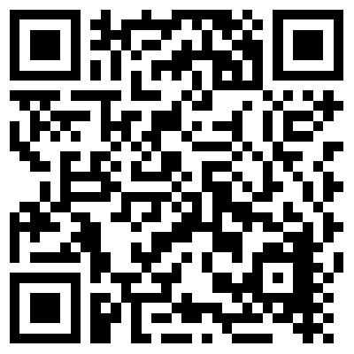

Будь ласка, заповнюйте формуляри латинськими літерами а не кирилицею!

Будь ласка, надішліть заяву, всі подальші документи та «Додаток про дитину» („Anlage Kind“)
на кожну дитину

• Дозвіл на проживання згідно з параграфом 24 Закону про перебування для Вас і для дитини,
на яку Ви подаєте заяву на фінансову допомогу (наприклад, дозвіл на проживання
або завчасний дозвіл на проживання, з яким Ви, як батько або мати дитини, маєте право працювати)

• Докази про те, де зараз знаходиться ваша дитина, наприклад, довідка про реєстрацію в імміграційній службі або довідка з закладу, який займається доглядом за дітьми

На поштову адресу:

Familienkasse Sachsen-Anhalt-Thüringen
06073 Halle / Saale

Коротка інформація (українською мовою)

